## 万圣节开发需求

游戏规则：凑齐相应数量卡片，兑换相应礼品。

1. 点击广告，弹窗提示游戏规则

欢迎来到花生万圣屋

召唤相应数量的怪物卡

即可获得对应礼品哦

礼品展示：xxx

1. 关闭规则进入活动首页，对礼品进行展示

*点击图片可跳转礼品详情（页内图片）

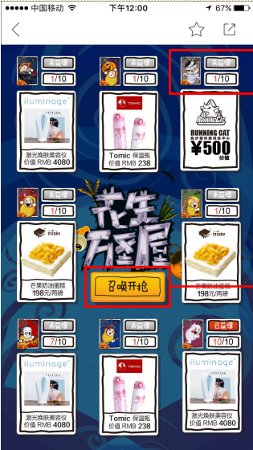

1. 点击召唤开枪，开始游戏

点击中间召唤按钮，自动抽取3张卡片，放入下方礼品区

召唤次数不限

6个礼品卡片，对应礼品卡片集满数量，即可兑换礼品。

3个空白卡片，相当于谢谢参与

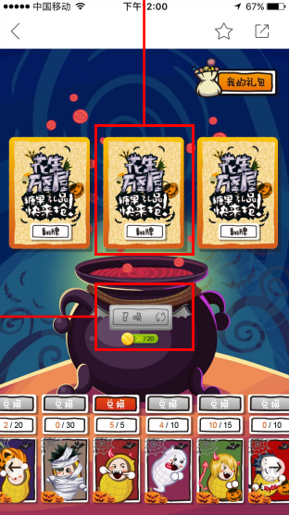

1. 卡片集满，自动兑换并**提示中奖**，返回礼品页面可查看。
2. 每人每礼品中一次，之后不兑换（礼品数量有限）。

**活动上刊时间：2017年10月31日**

## 逻辑图：

开始

N

Y

N

Y

中奖提示

是否查看

点击

是否中奖

不点击

结束

召唤页

点击“召唤”

返回

查看

礼品页

礼品详情

规则